云平台20w稳定性测试

1. 第一阶段 java客户端验收标准测试
2. 测试准备
3. 测试环境准备

|  |  |  |  |  |
| --- | --- | --- | --- | --- |
| 服务器名称 | 操作系统 | 型号 | 内存大小 | 内置容器 |
| A | Ubuntu18.04 | Inter I5-12400 | 32 | Mysql 、emqx |
| B | Ubuntu18.04 | Inter I5-12400 | 32 | Mysql、emqx |
| C | Ubuntu18.04 | Inter I3-12100 | 16 | Redis、java |
| D | Ubuntu18.04 | AMD FX(tm)-4300 | 8 | Nginx Server负载均衡以及云台server1-3 |

4台服务器启动正常；相关容器状态和服务状态正常；eclipse编辑器；java客户端相关代码；测试电脑配置合适的连接设备数；服务器cpu、内存、网络利用情况监控；及时监控mqtt、mysql、redis、java服务等。

java启动服务没有问题

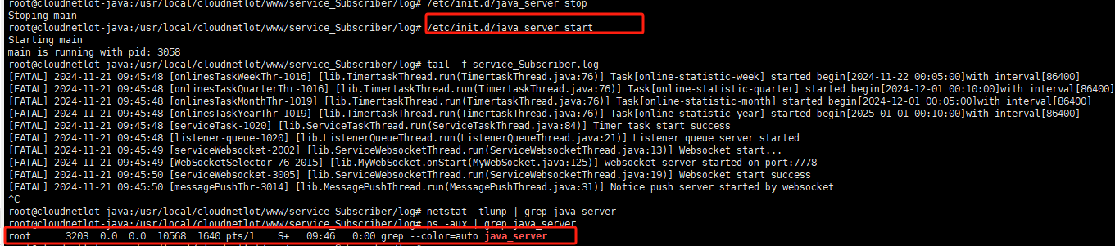

Mysql 服务启动没有问题

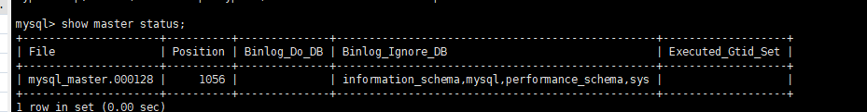

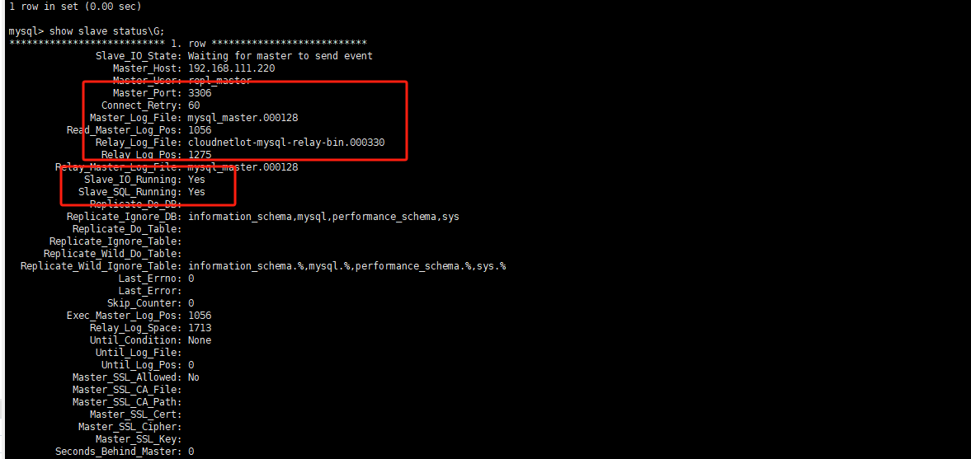

Emqx服务启动没有问题

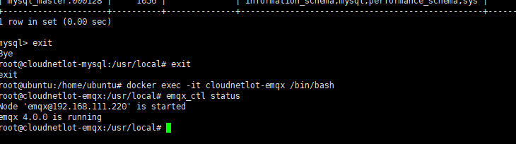

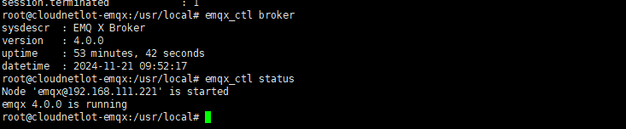

Redis服务启动没有问题



1. 测试步骤
2. java客户端配置说明

config.ini相关配置说明

IS_REBIND：是否重新绑定 默认false 不绑定

MAC_START：起始mac地址 BB:D1:FF:00:00:01 根据测试电脑数量进行配置

DEV_NUMS：预期测试设备数量，根据每台电脑最高能跑的实际数量配置

REPORT_START_TIME：上报启动时间，尽量不要动，影响实际设备上报的频率

REPORT_INTERVAL：设备上报时间间隔，默认5分钟

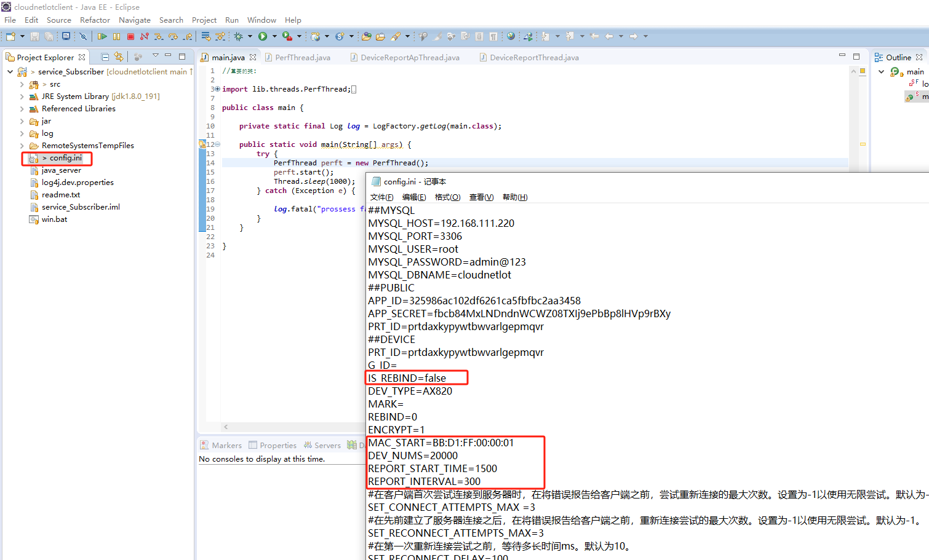

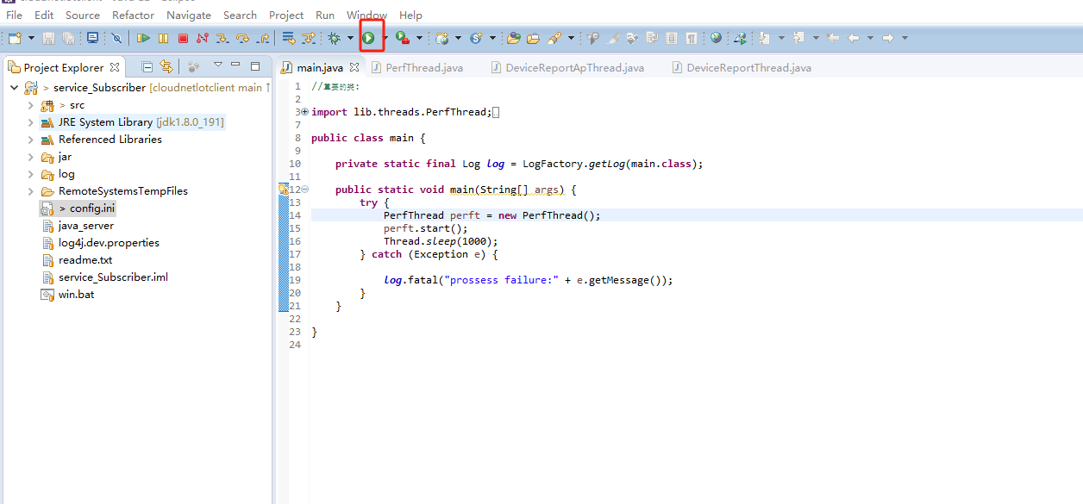

配置好后点击运行按钮开始运行，运行后需要监控emqx服务器实际绑定设备数和预期测试设备数量是否一致。

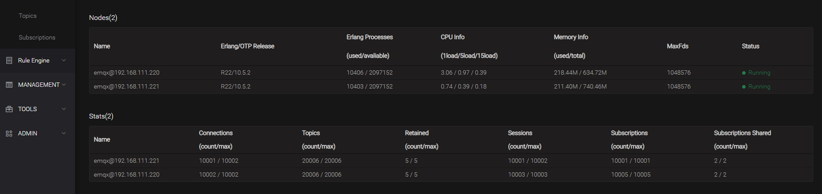

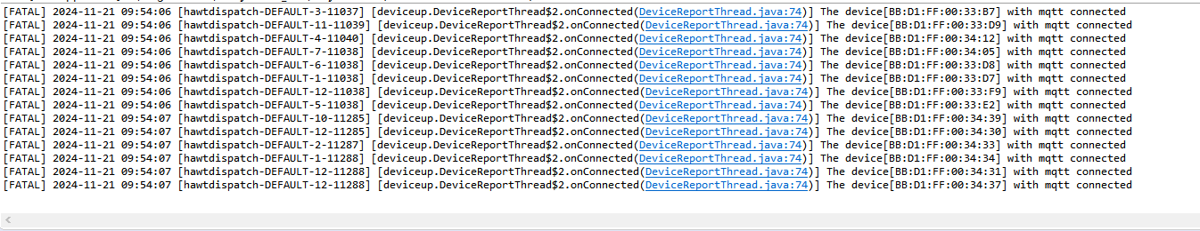

Redis服务队列消耗情况正常

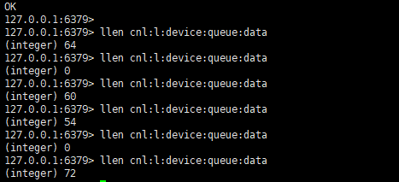

Java服务运行中间是否正常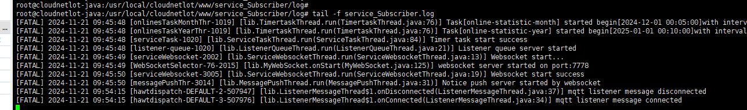

1. 测试过程
2. 能否支持2W客户端，如果不能，需要给出能支持到多少客户端

10:20-10:40， 绑定2w客户端 ，日志级别为error,客户端持续上报20分钟，CPU大概占用测试电脑10%-20%左右，内存占用14-18G左右。

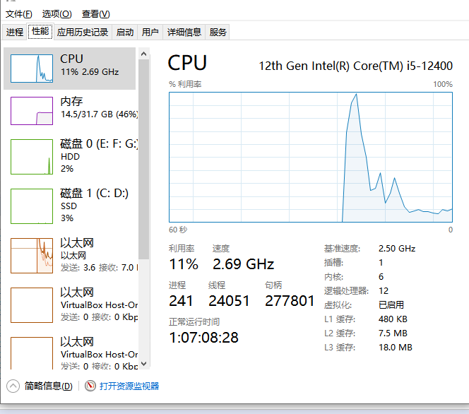

1. 设备绑定、设备上报两者能单独跑也能同时跑，通过配置文件可以控制

通过config.ini文件配置IS_REBIND参数配置是否需要绑定设备，如果配置为true，则先绑定设备，绑定完成后开始上报；如果设置为false，则只上报数据。

1. 观察20分钟，看客户端上报消息频率是否与预期一致

从10：20到10：40 ， 测试开始前通过mqttx客户端订阅所有设备的上报，测试完整后导出上报数据。  
 抽查4台设备，看设备上报时间间隔是否和预期的一致。  
 设备1：

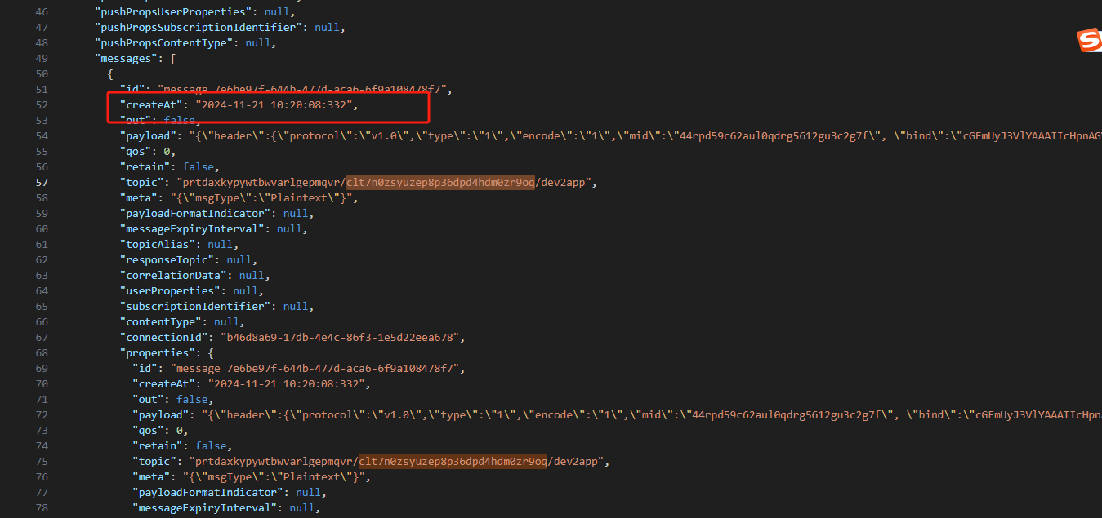

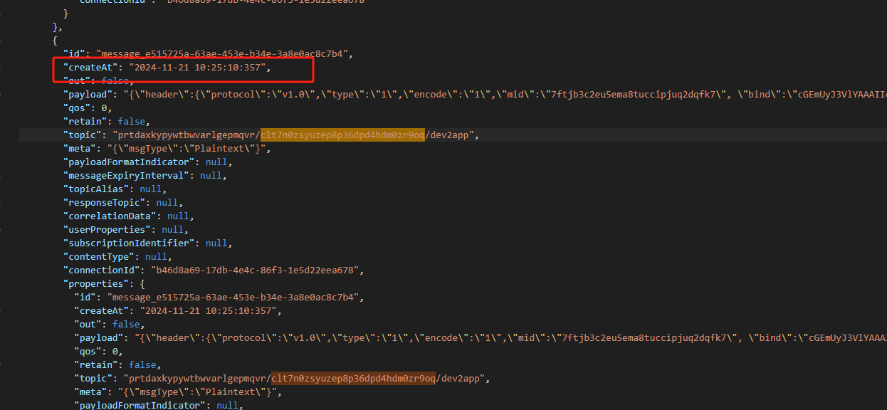

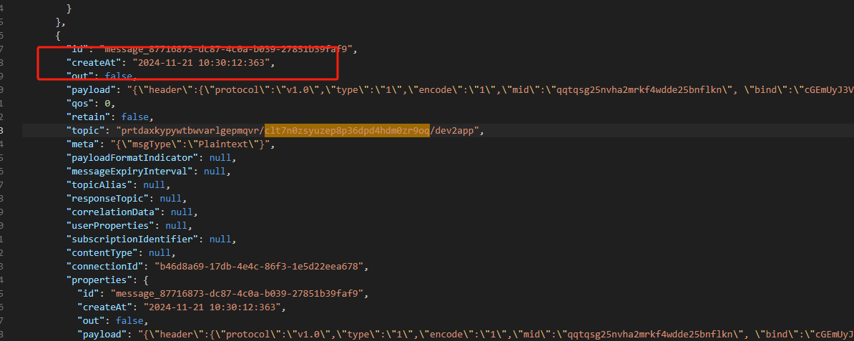

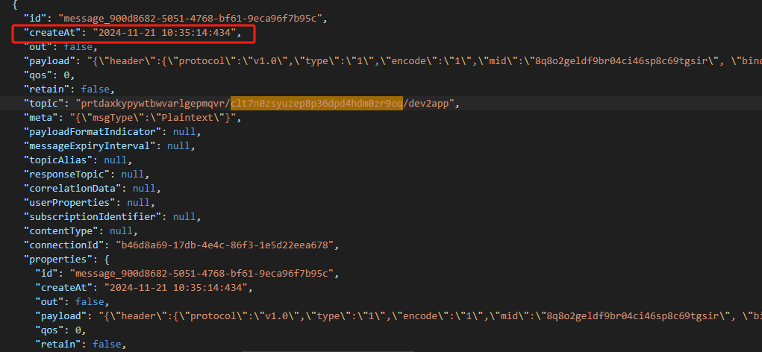

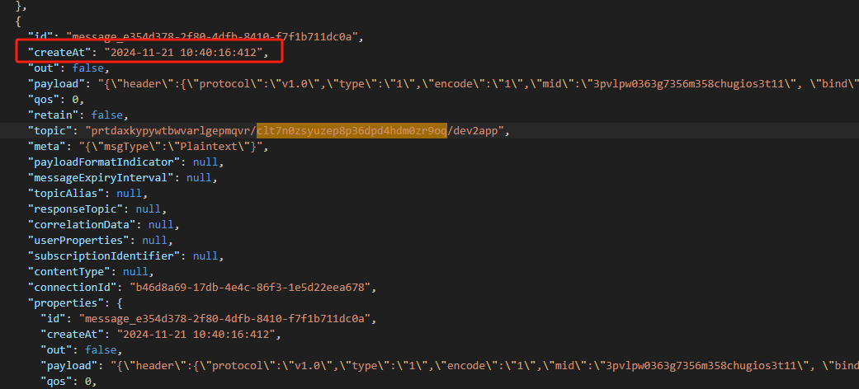

设备2：

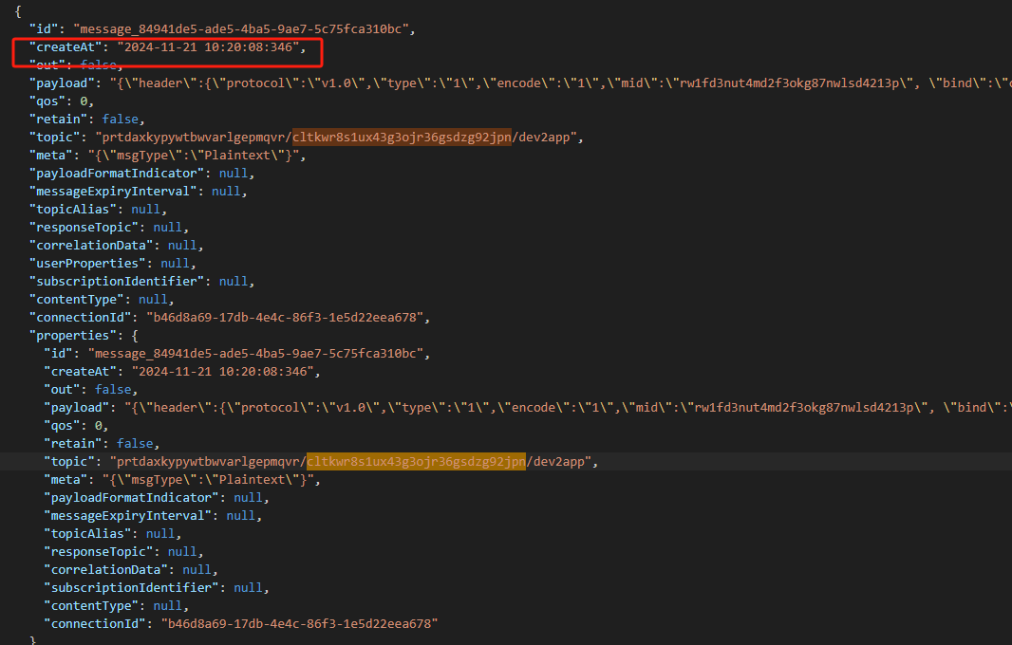

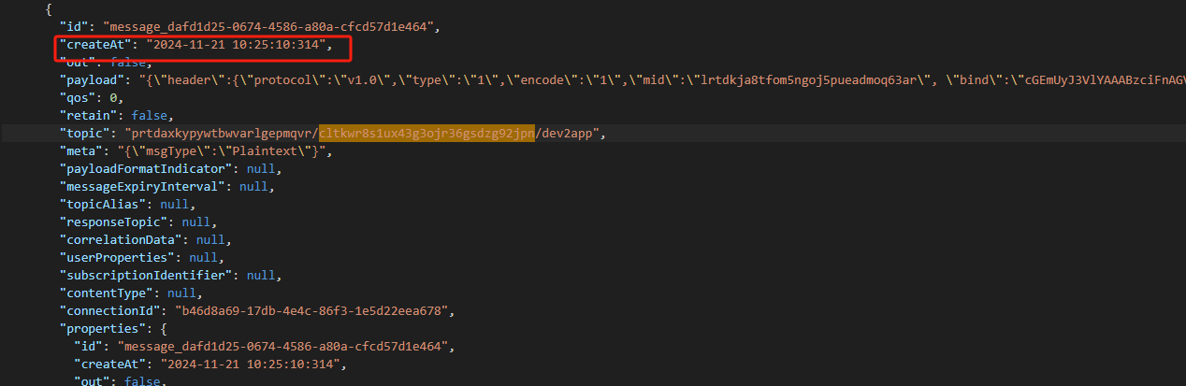

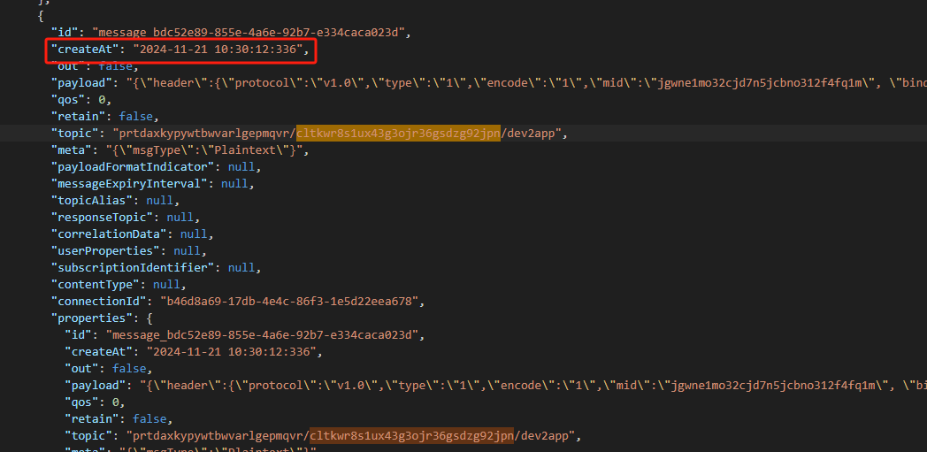

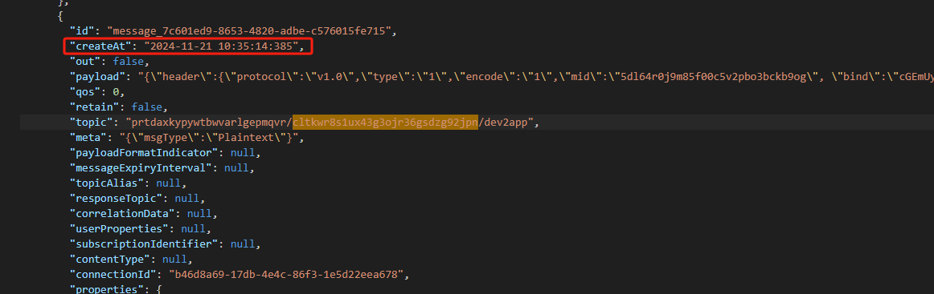

设备3：

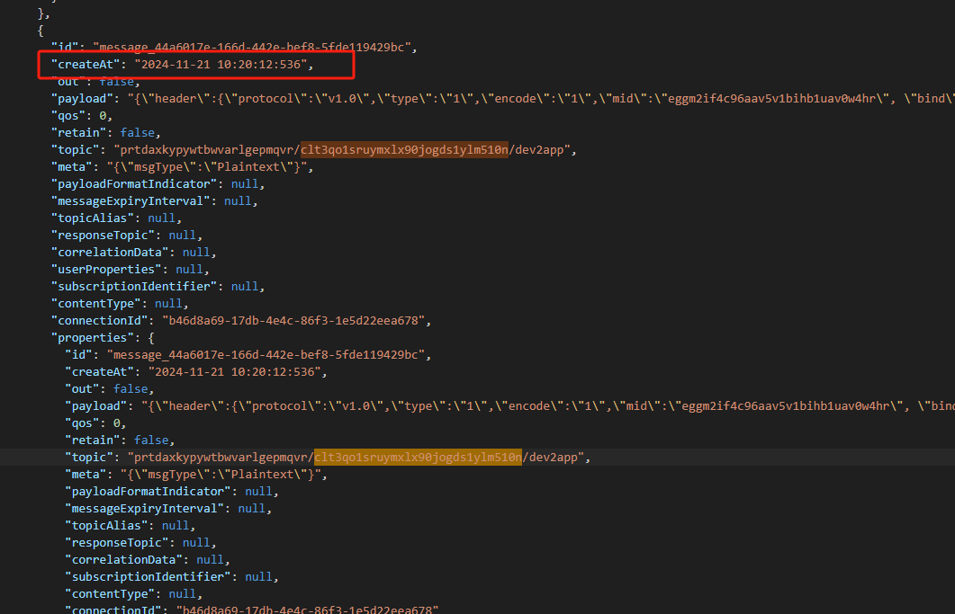

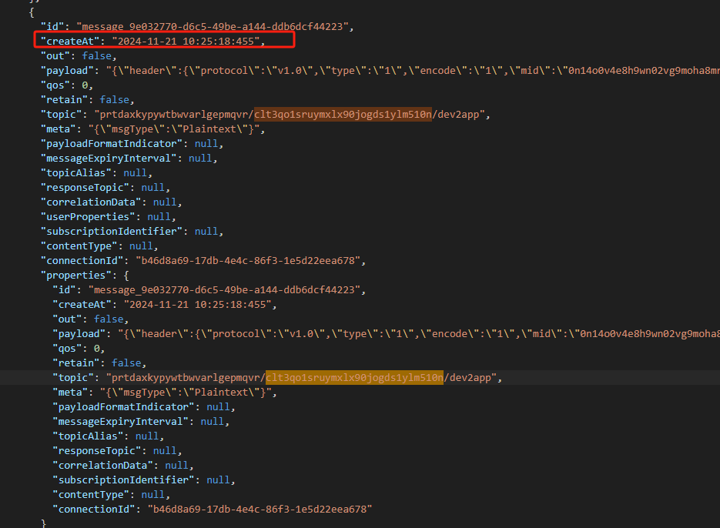

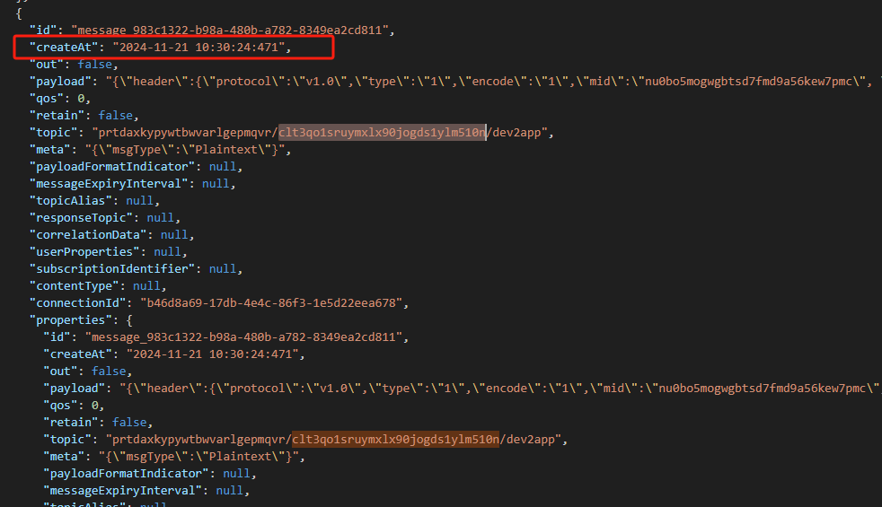

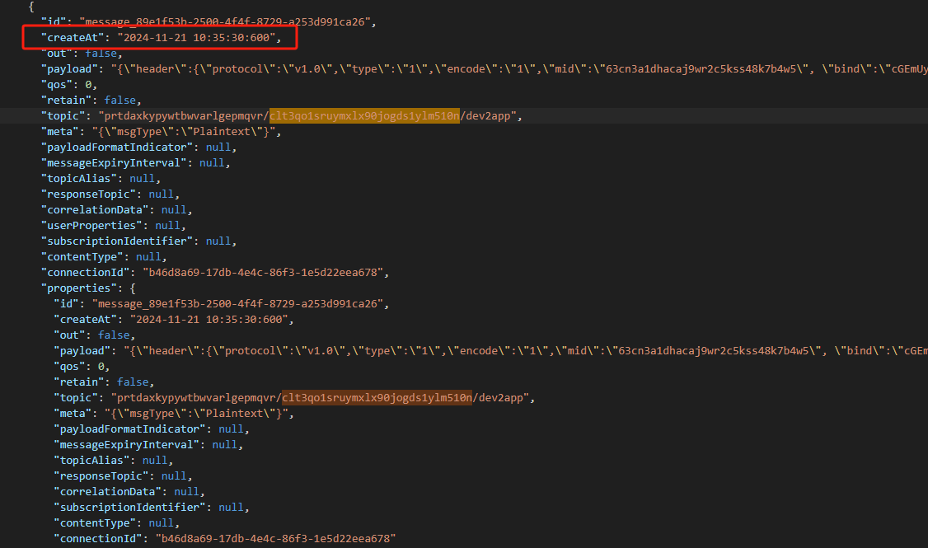

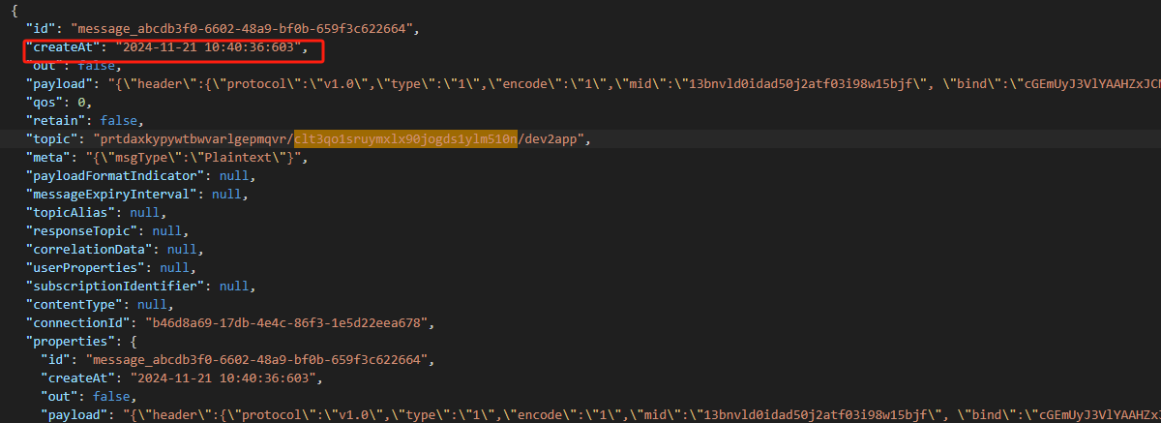

设备4：

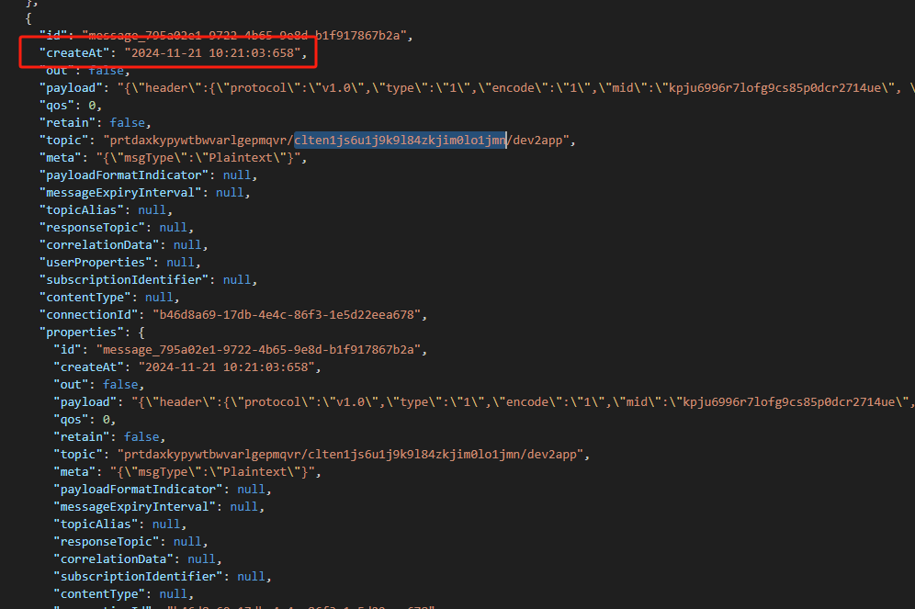

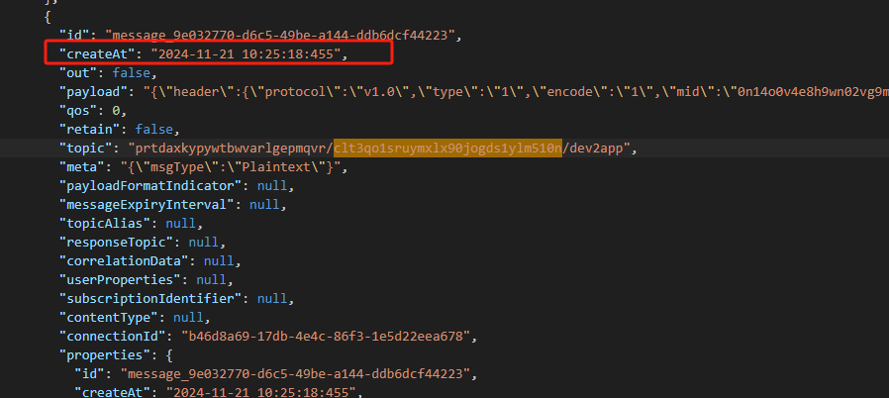

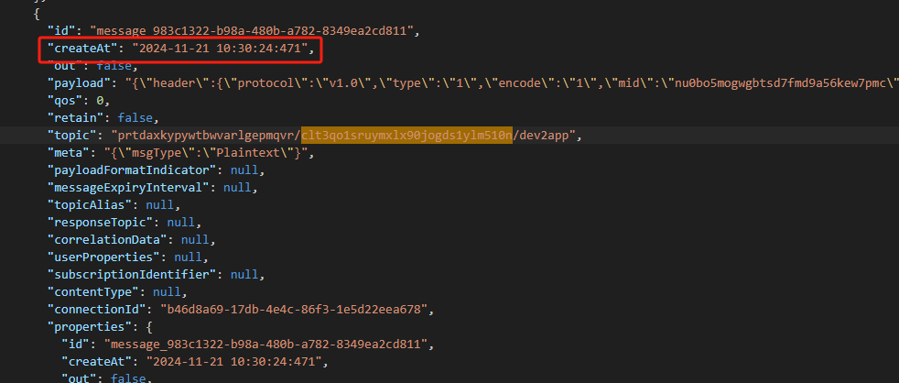

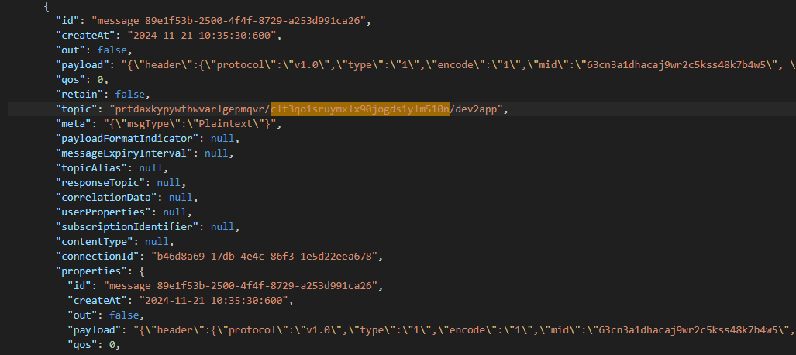

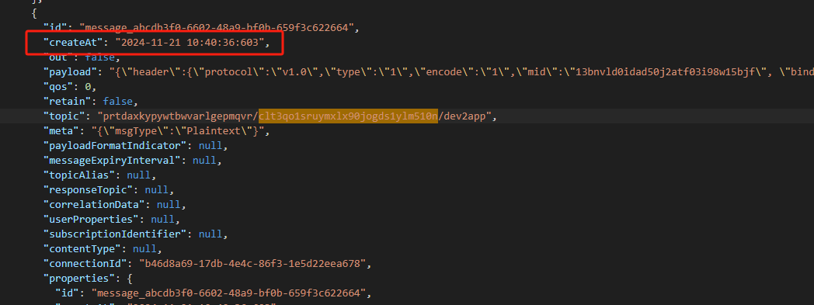

1. 观察20分钟，看客户端上报消息总数是否与预期一致

从10:20到10:40 测试过程中监控队列发送情况，总共发送58134条消息，预期发送5-7w条消息，与预期数据一致,平均5分钟发送14500条。

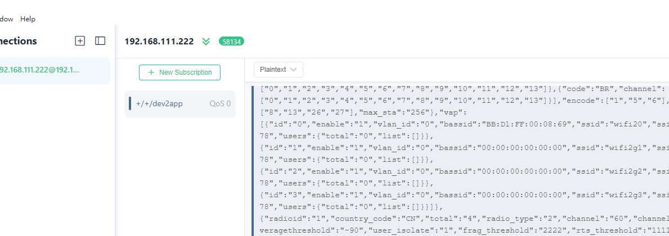

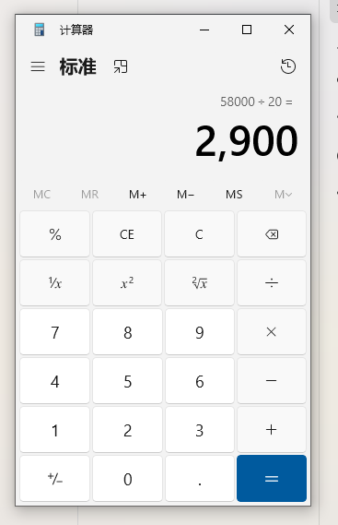

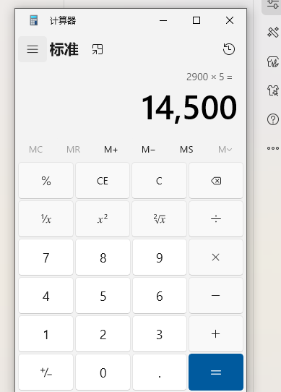

1. 要有必要的日志记录，要合理规划好debug、error、fatal级别的日志控制，java端也做个发送消息数量的记录，以便我们排查问题

日志都可以正常输出在编辑器console和指定的文件中，通过log4j.properties配置文件可以调整日志级别。

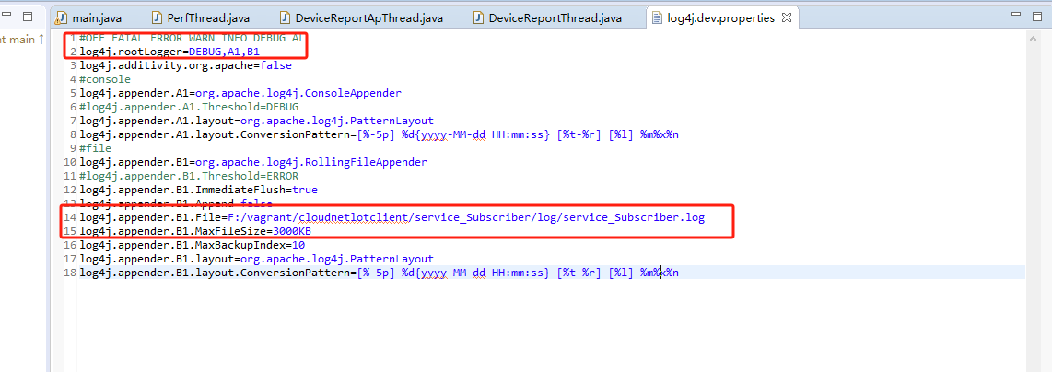

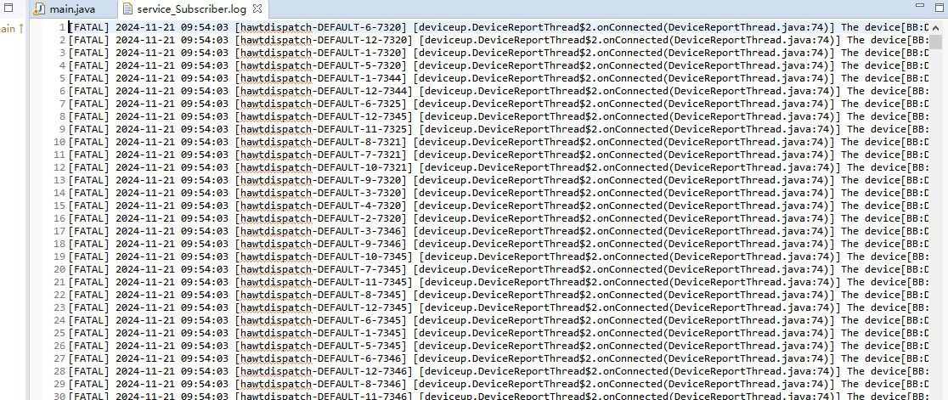

1. 客户端重连是否正常

通过客户点测试代码config.ini文件SET_CONNECT_ATTEMPTS_MAX 和SET_RECONNECT_ATTEMPTS_MAX必须要设置为-1，SET_RECONNECT_DELAY和SET_RECONNECT_DELAY_MAX保持默认

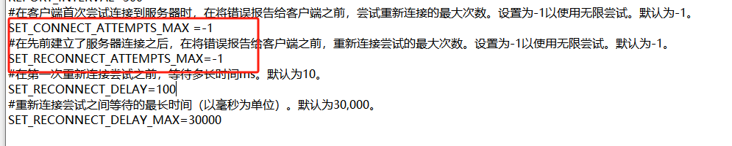

测试过程中客户端断网1次，断网1分钟，客户端在网络恢复后开始连接emqx正常上报，与实际预测一致。

断网前设备数

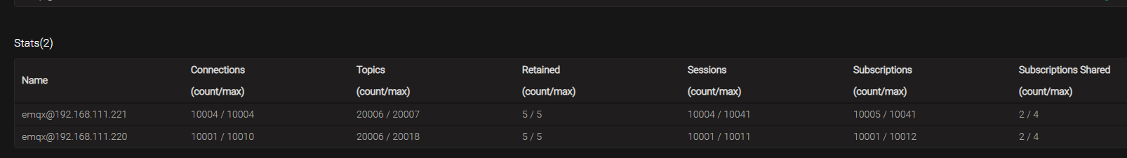

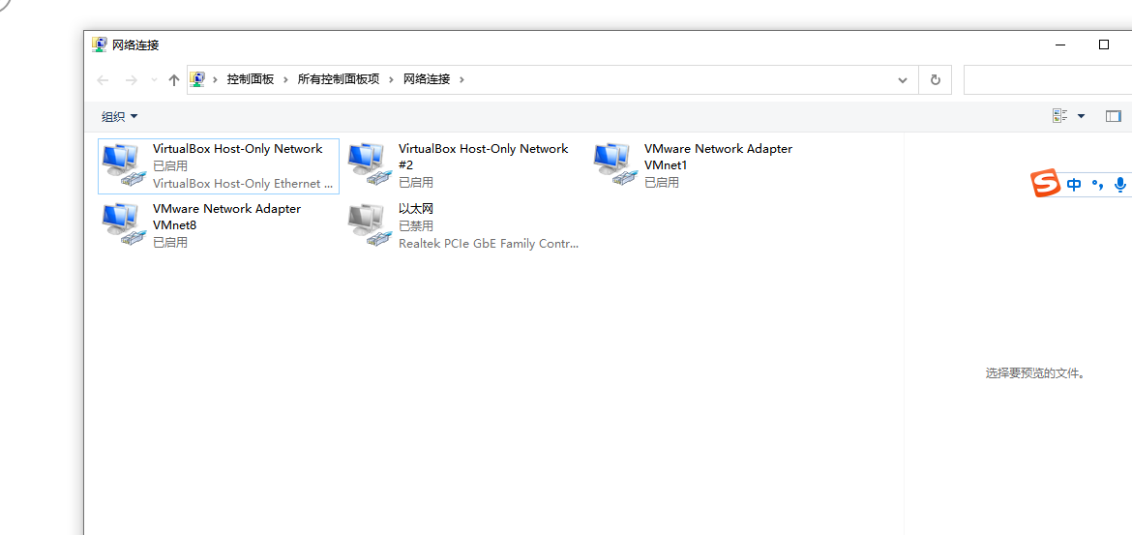

断网后客户端连接emqx失败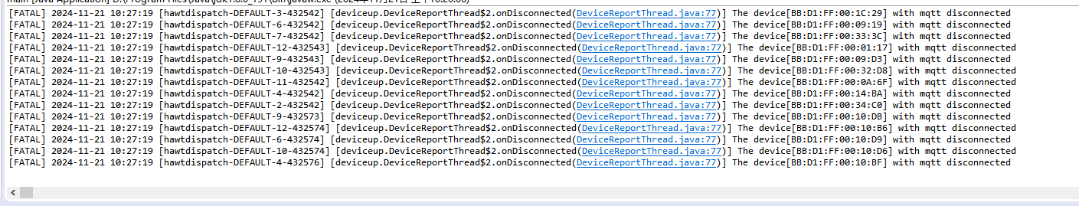

断网恢复后客户端恢复连接，设备开始上线，发送消息恢复正常

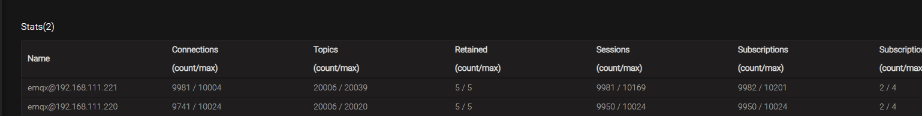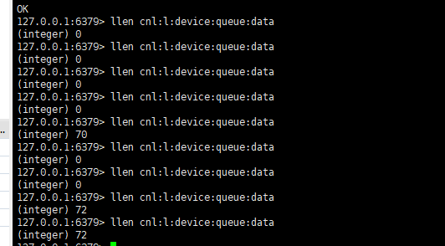

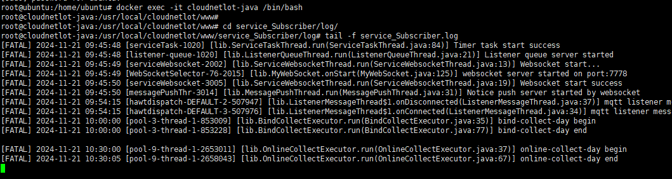

恢复后最终设备数

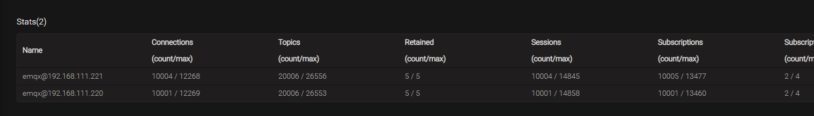

1. 第二阶段 绑定设备验收测试

1.设备持续上报30分钟

（1）2w设备

从11：15到11：45 测试时长30分钟，设备上报正常

发送83000条消息，平均每分钟发送约为2760条，5分钟内发送约为13800条

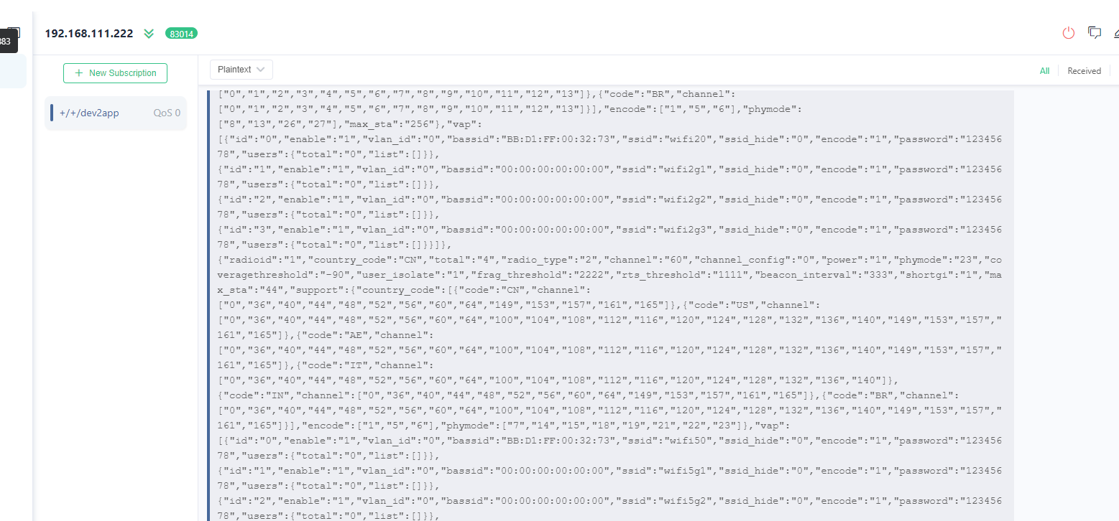

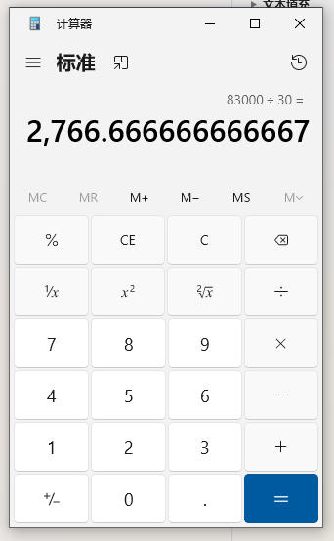

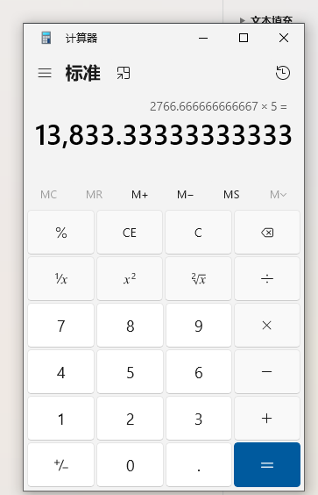

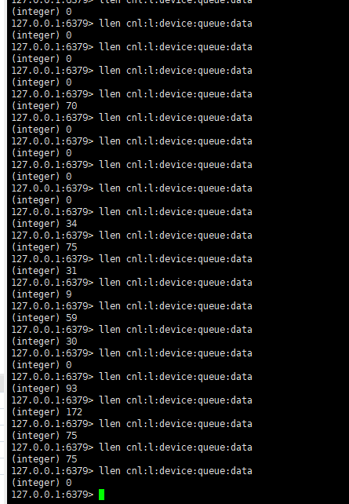

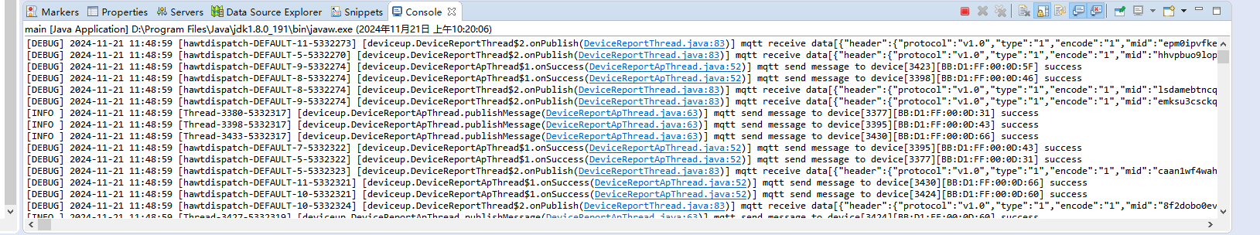

Java运行正常，因日志级别问题，时间显示的是10:30

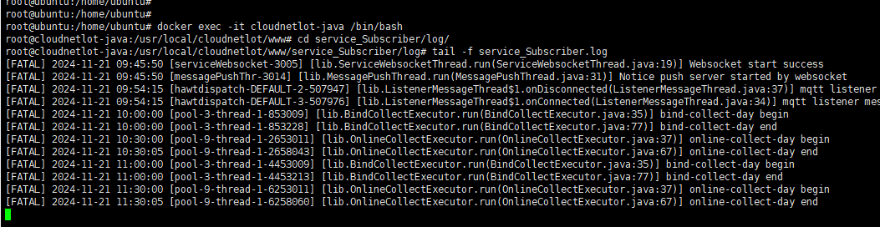

（2）5w设备

（3）8w设备

1. 基于用例1停服务10分钟，再次启动服务，是否正常

（1）2w设备

从13点35到13点45 持续上报

停止后客户端发送数据正常；java服务启动后，正常读取emqx消息，后续数据处理正常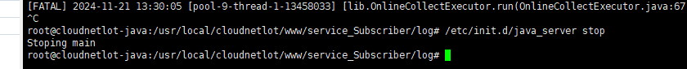

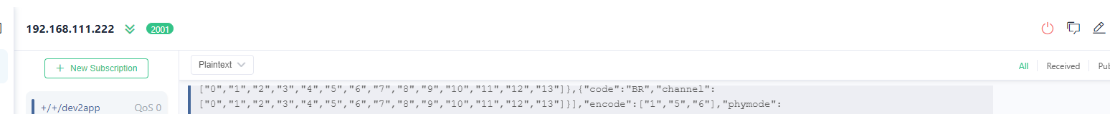

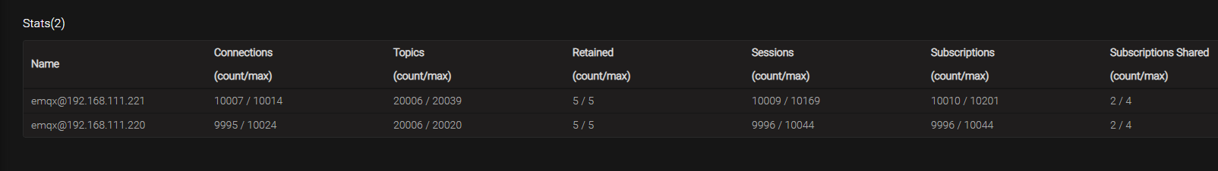

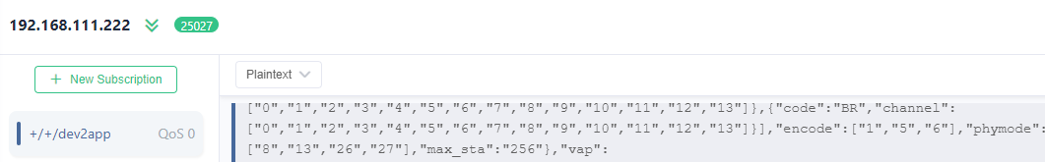

启动后

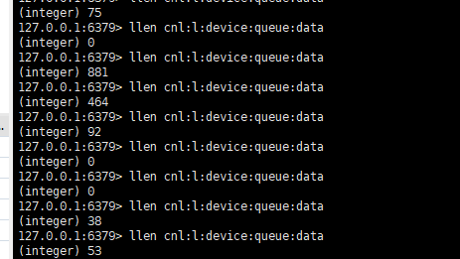

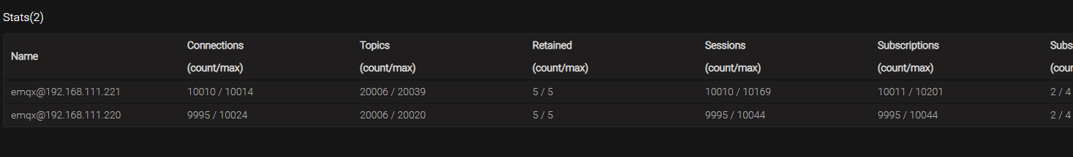

（2）5w设备

（3）8w设备

1. 基于用例2持续上报30分钟，是否正常

（1）2w设备

从13点46到14点16 持续上报 ，设备上报出现延迟，最长在7分钟

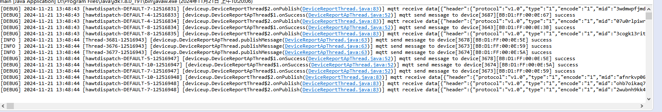

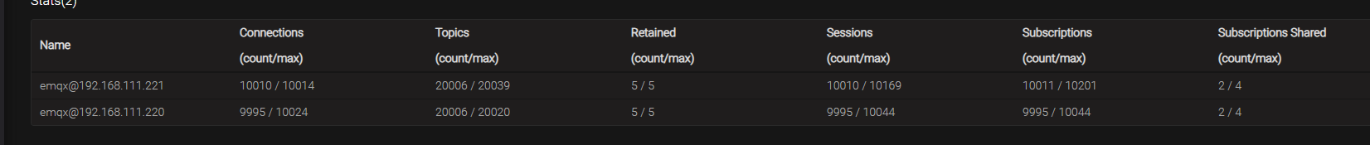

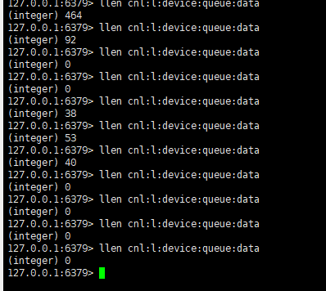

（2）5w设备

（3）8w设备

1. 基于用例3反复重启服务(至少观察10次)，是否正常

（1）2w设备

从16点00到16点30 客户端持续上报30分钟，服务器处理正常

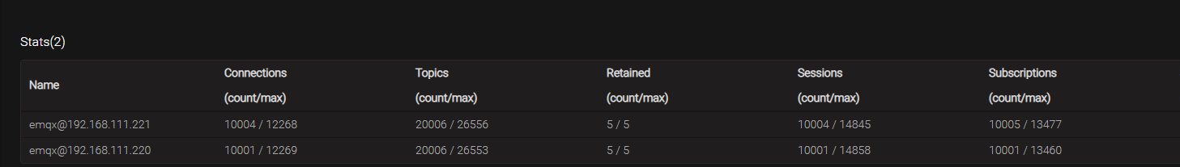

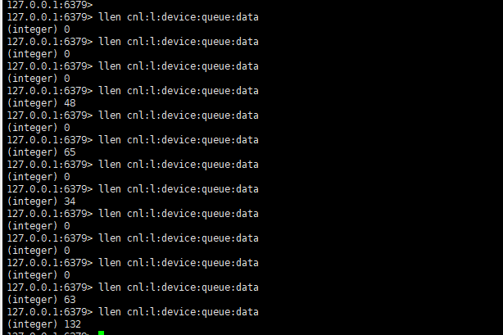

（2）5w设备

（3）8w设备

1. 第三阶段 优化阶段测试